Проект в первой младшей группе
"Домашние животные и их детеныши"

Воспитатель: Цораева Г.Т.

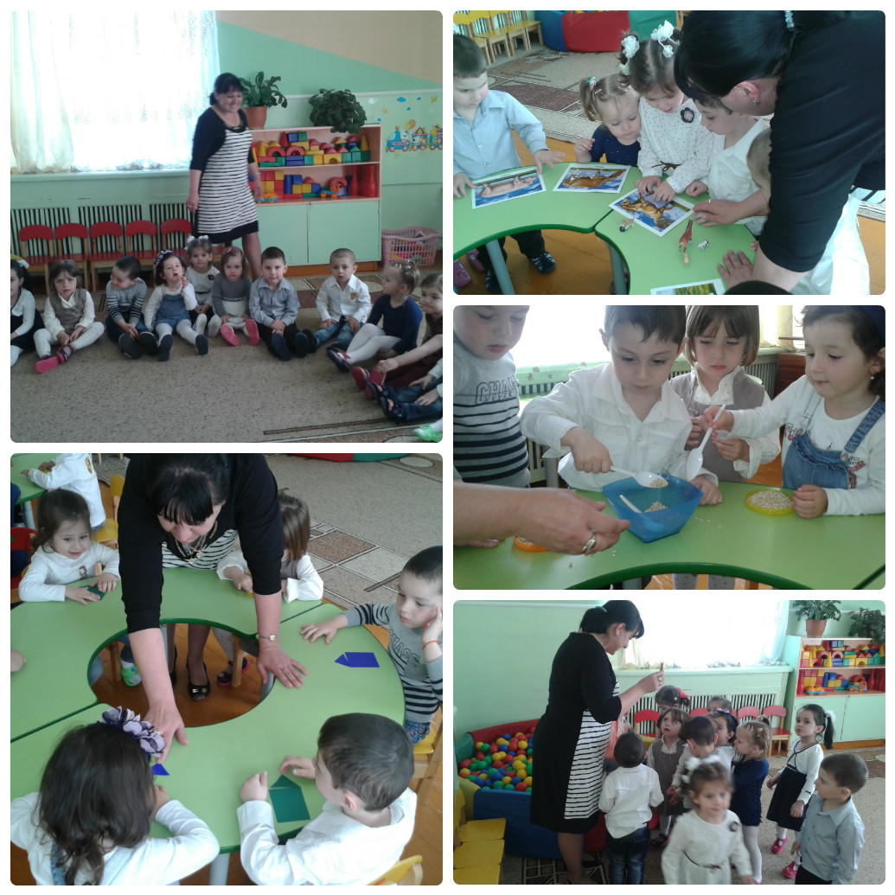

«Домашние животные и их детёныши»
Актуальность
С самого раннего возраста необходимо приучать детей к общению и ухаживанию за домашними животными и их детенышами вместе с родителями. Участвуя, в этом проекте дети и их родители должны научиться:
- формированию эмоционально-положительного отношения к домашним животным и их детёнышам;
- положительным эмоциям от совместной работы и полученного результата.
актуальность
Общение с животным, если оно происходит без присмотра взрослых, может принести не только пользу, но и вред ребёнку. Отношение ребёнка к животному, его целенаправленное действие могут оказаться неправильными в силу целого ряда причин. Прежде всего, ребёнок не знает, что можно делать, а что нельзя, что для животного вредно, а что полезно. При тесном контакте с животным, он обязательно захочет удовлетворить свою любознательность. Без контроля и руководства взрослых такое общение может оказаться вредным и даже опасным как для животного, так и для ребёнка. Домашние животные и их детёныши в семье – это мощный воспитательный фактор. Ребёнок учиться заботиться, ухаживать за ними, у него развивается нравственно-волевые и трудовые качества.
Цель проекта:
формирование начальных форм коммуникации и познания у младших дошкольников;
прививать детям любовь к животным, научить заботиться о них;
обогащать знания детей о домашних животных и их детёнышах.
Задачи проекта:
расширить и углубить представления детей младшего возраста о домашних животных и их детёнышей, их характерных особенностях;
систематизировать и обобщать представления об условиях среды животных;
учить детей ухаживать за домашними животными и их детёнышами.
Участники проекта
Дети первой младшей группы;
Воспитатели группы;
Родители воспитанников
Вид проекта – социально-нравственный, групповой, информационный;
Сроки проведения – апрель- май;
Возраст детей – 2-3 года;
Образовательная область – познание, коммуникация
Этапы проекта
1 этап – подготовительный: постановка целей и задач, предварительная работа с детьми и родителями. Выбор оборудования и материалов. Работа с познавательной и художественной литературой. Подбор дидактических, подвижных, пальчиковых игр, физминуток. Оформление книжного уголка по теме. Наблюдения за домашними животными. Составление вопросов для бесед. Конспекты занятий.
Этапы проекта
2 этап – основной.
Работа с детьми: беседы «Знакомство с домашними животными и их детёнышами» («Кошка с котёнком», «Собака со щенком», «Корова с телёнком», Лошадь с жеребёнком», «Свинья с поросёнком», «Коза с козлёнком» и т.д. ). Рассматривание картин и альбомов с домашними животными и их детёнышами.
Этапы проекта
Чтение и заучивание стихов, потешек, рассказов, сказок: «Как у нашего кота». «Киска, киска, киска, брысь!». «Собака, кот, кошка, и курочка», «Тили – бом! Тили – бом!». С. Маршак «Усатый – полосатый». Е.Чарушина «На нашем дворе». В. Сутеев «Кто сказал мяу», А. Барто «Пес», Е. Чарушин «Собака». Е. Чарушин «Корова», Потешки «Раным-рано поутру», «Уж как я ль мою коровушку люблю». А. Барто «Лошадка». Русская народная потешка «Цок – цок – цок. Я лошадка серый бок» и т.д.
Этапы проекта
Занятие познавательного цикла «Домашние животные и их детёныши». Наблюдения на прогулках, дома за домашними животными. Конструирование домика для животных. Открытое занятие по лепке совместно с родителями «Чашки для парного молока, чтоб покормить детенышей животных». Посещение зоопарка в «Станции юного натуралиста» совместно с родителями.
Этапы проекта
Проведение конкурса на лучшую самодельную книжку «Домашние животные». Оформление фотовыставки «Мои любимые домашние животные.
Занятие познавательного цикла Домашние животные и их детёныши»
Конструирование домика для домашних животных
Открытое занятие по лепке совместно с родителями «Чашки для парного молока, чтоб покормить детенышей животных»
Конкурс на лучшую самодельную книжку «Домашние животные»

Фото выставка «Мои любимые домашние животные»
Этапы проекта
Игровая деятельность
Подвижные игры: "Воробушки и кот", «Лохматый пес», «Собачка и воробьи», «Лошадки», «Птички в гнездышках»,
Дидактические игры: «Кто быстрее?». «Самый внимательный». «Домашние животные». «Где, чей детёныш?»
Физминутки: Н. Нищева «Корова». А Введенский «Телёнок». В. Стоянов «Кошка». А. Барто «Лошадка» и т. д.
Подвижные игры
Дидактические игры
Физминутки
Этапы проекта
Работа с родителями
Консультации: «Знакомим ребенка с домашними животными», «Общение детей с домашними животными». Папка передвижка: «Почему детям необходим контакт с животными».
Список рекомендуемой литературы для детского чтения.
Рекомендации «Как изготовить персонажей для настольного театра», сделать «Двор для домашних животных».
Выучить стихотворения про домашних животных, памятки с содержанием игр.
Этапы проекта
3 этап – заключительный: оформить фотовыставку по материалам. Подвести итоги конкурса на лучшую самодельную книжку «Домашние животные».
Развлечение для родителей и детей «Козлятушки – ребятушки»
Предполагаемый результат
Дети должны знать названия домашних животных и их детёнышей, что за домашними животными ухаживает человек (кормит, поит, лечит, моет, охраняет, пасет), чем питаются домашние животные, какую пользу приносят людям;
дети научатся ухаживать за домашними животными;
дети должны уметь использовать в речи названия домашних животных и их детёнышей, частей их тела, действий, отгадывать загадки, сравнивать;
дети должны знать, как говорят домашние животные, и уметь различать их по голосу;
привитие детям любви и бережного отношения к животным.

